75.PARSEL ÇAMLIEVLER SİTESİ DENETLEME RAPORU (No:80) 08 Ekim 2019

İLGİ: (a) 634 Sayılı Kat Mülkiyet Kanunu

1. 75.Parsel Çamlıevler Konutları Yönetim Planı.
2. 02 Haziran 2018 tarihli Genel Kurul Kararı.

İlgi (a) Kanun, İlgi (b) Yönetim Planı ve ilgi (c) ile oluşturulan Denetleme Heyetince

19 MAYIS 2019 - 31 AĞUSTOS 2019 Dönemine ait denetleme sonuçlarına ilişkin tespitler aşağıya çıkartılmıştır.

1- YÖNETİM VE DENETİM KURULLARI VE DENETLEME ZAMANI;

**a.** Yönetim Kurulu : Salih KILIÇ - Ferhat Özhan -Aşkın ÜRKMEZER

**b.** Denetleme Kurulu : Recep ERAY, Veysel DOLU, Ayper ÖZEKİCİ

**c.** Denetleme Dönemi : 19 Mayıs 2019-31 Ağustos 2019

2- MUHASEBE KAYITLARININ İNCELENMESİ;

**a.** Muhasebe kayıtlarına ait hesap hülasası Ek-A'da yer almaktadır.

**b.** Yapılan inceleme sonucunda, aidat toplanma oranının %97,65 olarak gerçekleştiği görülmüştür.

**c.** Alınan günlük kasa raporlarının devamlı takibinde ve 31 Ağustos 2019 tarihi itibari ile alınan kasa raporunda, banka, fon ve pos hesaplarında noksan bir husus tespit edilmemiştir.

**d.** Teknik personel Serkan YILMAZ 18.06.2019 tarihi itibariyle işten çıkışı yapılmış 3.600 gün çalışmış olması göz önüne alınarak yasal hakkı olan 123.600,87 TL Kıdem Tazminatı karşılığı ödeme yapıldığı görülmüştür.

**e.** Kıdem Tazminat Fonunun kullanılması;

357.208,25 TL. 123.600,87 TL. 233.607,38 TL. 176.136,93 TL.

57.470,45 TL.

(l)Kıdem tazminat fonu durumu özet olarak aşağıdadır;

- Bu güne kadar karşılığı ayrılmış Kıdem Tazminatı tutarı

- 19.05.18-31.08.19 Denetleme Dönemi Kıdem Tazminatı tutarı

- Dönem içinde olması gereken Kıdem Tazminatı tutarı

- Dönem içi kayıtlarında mevcut Kıdem Tazminatı tutarı

- Dönem içinde Kıdem Tazminatı Fonundan Kullanılan tutar

3- YAPILAN FAALİYETLER

Denetleme Kurulumuzca Faydalı görülen faaliyetler:

Yapılan Faaliyetlerden Belli başlı olanlar;

**1-** Eltes İletişim firmasına Çocuk parkındaki arızalı kamera kablolarının bakım onarımı için 2.055,56

TL ve Yazlık kafeye, kablosuz internet hizmeti verilmesi için bahçeye 1 ad. wi-fi yansıtıcı monte

edilmesi bedeli olarak Eltes firmasına 885 TL ödendiği görülmüştür.

**2-** İşmont İş Elbiseleri firmasından personelin yazlık kıyafetler karşılığı 9.051,33 TL ve ayrıca

personele yazlık ayakkabı karşılığı 4.635 TL ödendiği görülmüştür.

**3-** Hidromekanik firmasına bahçeye 5 Adet Yeşil masa karşılığı ve 30 Adet Yeşil sandalye karşılığı

6.940 TL ödendiği görülmüştür.

**4-** Bf Hırdavat firmasından Bahçe için Çim biçme makinası 4.850 TL bedelle satın alındığı görülmüştür.

**5-** Teknik eleman Serkan Yılmaz'ın görülen lüzum üzerine yönetim kurulunun kararına istinaden

18.06.2019 tarihi itibariyle iş akdine son verilmiş olup, arabulucu refakatinde tüm haklarını

aldığına dair belgeler imzalattırılarak Kıdem Tazminatı karşılığı 123.600,87 TL, İhbar tazminatı

11.578 TL ve diğer sosyal yardımlar karşılığında kıstelyum uygulanarak 7.608,69 TL ödendiği

görülmüştür.

**6-** Öney süs bitkileri firmasından yazlık çiçek alımı için 613,60 TL ödendiği görülmüştür.

**7-** Karaçam blok şaft içi atık su borusu yenileme karşılığı Bülent Vural'a 2.000 TL ödendiği

görülmüştür.

**8-** Kızılçam blok giriş sol kırılan kuranglez cam değişimi için Sürat Cam firmasına 22.07.2019 tarihinde

550 TL ödendiği, ortak alan sigortadan 31.07.2019 tarihinde 550 TL tahsil edildiği, beyazçam blok

şaft içi kırık dirseklerin değişimi için Halil İnce’ye 13.07.2019 tarihinde 750 TL ödeme yapıldığı,

ortak alan sigortadan 19.07.2019 tarihinde 8,00 TL tahsil edildiği ve Karaçam-26 ve Karaçam 22

no.lu dairelere gelen pis su giderlerinin tamiri için Latif Balcı'ya 07.08.2019 tarihinde 600 TL ödeme

yapıldığı ve ortak alan sigortamızdan 08.08.2019 tarihinde 600 TL tahsil edildiği görülmüştür.

**9-** Alfa Ev Aletleri firmasından Teknik ekibin kullanımı için Pnomatik matkap karşılığı 2.773 TL ve

Özteknik firmasına muhtelif alet edavat karşılığı 1.828,29 TL ödeme yapıldığı,

**10-** Bariyer Özçevre firmasına İski su deposu temizliği için 950 TL ödeme yapıldığı,

**11-** Site ortak alanlarında kullanılan kameraların yeniden dizayn edilmesi ve bakım onarımı için Mgm Tech

Güvenlik Sistemleri firmasına 6.100 TL ödeme yapıldığı görülmüştür.

**12-** Zumled Aydınlatma Ltd.Şti. firmasından blok içlerinde kullanılmak üzere Ledli Sensörlü Armatür

karşılığı 2.655 TL ödeme yapıldığı görülmüştür.

**13-** Kardeşler Teknik firmasına bahçe sulama motorlarının bakım ve onarımı karşılığı 3.600 TL, hidrofor

revizyonu karşılığı 2.250 TL, dalgıç pompası alımı için 1.800 TL ve Kazan Dairesindeki 4 adet genleşme

tanklarının membran değişim işçiliği olarak 8.000 TL ödeme yapıldığı görülmüştür.

**14-** Telsan Telsiz firmasına 2 Adet telsiz tamiri batarya bedeli karşılığı 995,92 TL ödeme yapıldığı,

**15-** Al mobilya firmasına Teknik odası demirbaş odasına masa tezgâhı ve pano yapımı karşılığı 800 TL

ödeme yapıldığı,

**16-** Site çevresinde oluşan güvenlik zafiyetinin giderilmesi için İhsan Tanyeri' ye dikenli tel çekilmesi

karşılığı 7.200 TL ödeme yapıldığı,

**17-** Derya İnşaat firmasından dalgıç pompası karşılığı 1.829 TL ödeme yapıldığı,

**18-** Hedef İthalat firmasından Bahçe ilaçlama makinası ve aparatları karşılığı 2.700 TL ödeme yapıldığı,

**19-** Omak Elektrik firmasından Sarıçam blok Asansör kramer kapı kartı tamiri için 413, TL Fıstıkçanı Blok

Sol Asansör yatak değişim bedeli olarak 1.357 TL ve Köknar 1 Blok Asansör Kramer kapı motor bedeli

olarak 542,80 TL ödeme yapıldığı,

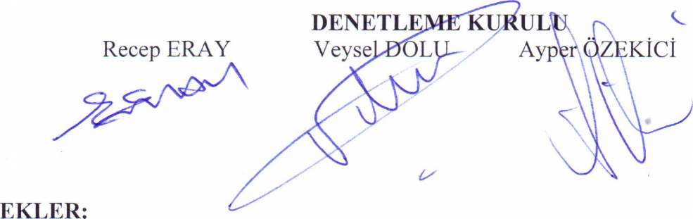

EK-A 19.05.2017-31.18.2019 Tarihleri arası 3 Yıl Karşılaştırmalı Hesap Özeti **DAĞITIM:**

Kat Maliklerine, Site Oturanlarına, Yönetim Kuruluna

**20**- Kaloriferlerin yanmadığı dönem olmasına rağmen bilançoda Doğalgaz gideri 7.618,00 TL.sı olarak

görülmekte olup, 04.06.2019-10.06.2019 dönemini içeren doğalgaz faturası 17.05.2019 tarihinde

hesaplar kapatıldığı için bu dönem giderlerine görünmektedir.

**4-DENETLEME SONUÇLARI:**

**Sonuçlar:**

**1)** Muhasebe kayıt ve belgeleri sondaj yöntemi ile incelenmiş olup, kayıt ve belgelerin usulüne uygun

olarak tutulduğu tespit edilmiştir.

**2)** Muhasebe kayıtlarında herhangi bir usulsüzlüğe rastlanmadığı, dokümanların ilgili yasa ve talimatlara

uygun tutulduğu görülmüştür.

**3)** İş bu denetleme raporunun dayanağı olan bilgi ve belgeler zamanında temin edilmiştir.